文件名称：HCC模块XE164平台指令优化设计说明书
文件编号：
项目名称：
项目编号：
物料编码：
版 本 号：A
文件密级：机密
文件状态：CFC
受控标识：受控

拟制： | 张百成 2013年 12 月 24 日
审核： | 刘立忠 2011年 12 月 24 日
会签：
批准： | 李宗杰 2011年 12 月 24 日

文件发放范围：

修订页

序号 | 版本号 | 修订内容简述 | 拟制/日期 | 审核 | 批准
 | A | 创建 | 张百成/2013.12.24 | 刘立忠 | 李宗杰

目 录
1 介绍 1
1.1 目的 1
1.2 文档概述 1
1.3 术语与缩略语 1
1.4 引用文档 1
2 HCC优化概述 2
3 功能块内部引脚访问配置 2
3.1 HCC-FB-PIN优化概述 2
3.2 HCC-FB-PIN优化树结构 3
3.3 HCC-FB-PIN优化对强制的影响 3
3.3.1 影响分析 3
3.3.2 解决方法 4
3.4 HCC-FB-PIN优化设计 4
3.4.1 优化的条件 4
3.4.2 this指针寄存器 4
3.4.3 优化整体流程 5
3.5 配置HCC-FB-PIN优化接口 7
3.5.1 增加接口HccSetOptmzHccFbPin 7
3.5.2 调整接口HccEntance 8
4 指针访问内容跨段保护配置 8
4.1 指针访问内容跨段保护概述 8
4.2 指令生成 9
4.3 接口HccXe164SetPointerSegCrossProtect 9
5 HCC-IF优化 10
5.1 概述 10
5.2 设计 11
5.2.1 节点扩展信息 11
5.2.2 HCC-IF优化流程 12

介绍

目的
本文档描述了HCC模块 XE164平台指令生成时的几项优化设计，编写此文档的目的是明确这些优化数据存储结构、优化流程、优化过程分析以及提供优化配置接口。
本文档是HCC模块XE164平台指令优化进行后续开发、测试以及维护的一个依据。
本文档的预期读者是HCC开发设计人员。

文档概述
本文档的描述了HCC模块 XE164平台指令生成时的几项优化设计，包括“功能块内部引脚访问”优化、“指针访问内容跨段保护”配置以及HCC-IF优化。本文档详细描述对这些优化所使用的数据结构，处理流程，对外提供的接口以及一些优化处理的分析。

术语与缩略语
AT：AutoThink的简称，组态软件。
HCC（Hollysys Configuration Compiler）：本模块的缩写，也可称为编译后端或后端，该模块将中间代码（组态软件）编译生成目标文件。

引用文档
无

HCC优化概述
HCC在生成XE164单片机的机器码时进行了“一般化”处理，即按照一般的情况生成正确运行的指令。这种设计可以应用到目前LE的各种型号控制器，但是用户反映指令较多。因此HCC将提供一些配置选项，用来配置一些简单的情况，以便生成更简单且正确的指令。
本次提供的配置包括“功能块内部引脚访问”（简称HCC-FB-PIN）和“指针指向内容跨段保护”（简称POINTER-SEG-CROSS-PROTECT）。除此之外，对一种跳转结构（简称HCC_IF）进行了优化处理。后续的章节将详细介绍这些配置和优化，并给出设计方案。

功能块内部引脚访问配置

HCC-FB-PIN优化概述
设计之初，HCC_XE164为了解决功能块实例有可能跨段的情况，按照如下方式生成生成“功能块内部引脚访问”指令：
1（4字节） mov r11, [r13+0FFFCh] // 1 2 将参数(功能块实例的this指针)加载到寄存器中
2（4字节） mov r12, [r13+0FFFEh]
3（4字节） add r11, #9 // 3 访问功能块内部偏移为9的引脚
4（4字节） addc r12, #0 // 4 防止r11 + 9 出现跨段
5（2字节） exts r12, #1 // 5 6 将该引脚读进寄存器
6（2字节） mov r2, [r11]

对于这段代码可以进行如下优化：
- 将this指针存放在寄存器中，（假设R15， R14）
- 采用“寄存器相对”寻址方式
将生成如下指令：
1（2字节） exts r15, #1
2（4字节） mov r2, [r14 + 9]
但是这种优化方式需要满足条件是：
- 只有一个this指针，否则由于寄存器不够用；
- 功能块的实例不能够跨段，否则会发生存取错误。
本文对这种优化称作为“功能块内部引脚访问”优化，简称HCC-FB-PIN优化；HCC_XE164将提供一个接口用来配置这种优化。

HCC-FB-PIN优化树结构
在生成FB类型的POU的中间代码时，仅对图2-1所示树结构进行优化处理，HCC认为也建议前端将IEC源代码中功能块内部的引脚访问逻辑被转换成图2-1所示的中间代码。
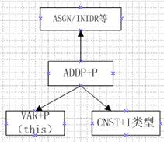
图2-1
对于符合上述的结构的树，也不一定能够进行优化。由于Xe164指令结构的限制（寄存器相对寻址的偏移最大值是0xffff），当功能块引脚的偏移（CNST节点表示）pin_offset > 0xffff 时，不能简单的使用一条类似于
mov r2, [r14 + pin_offset]
的指令来表示，因此这种情况也不会进行优化。

综上，只有符合上述树结构且pin_offset 不大于 0xffff的结构才有可能进行优化。实际上，由于强制的存在，优化的条件还需要再约束。

HCC-FB-PIN优化对强制的影响

影响分析
如果不进行处理，HCC-FB-PIN优化有可能会导致功能块内部访问引脚强制标志发生错误。在功能块内部，引脚也会被强制。理论上，功能块内部访问引脚的强制标志的中间代码也可能是图2-1的树结构。根据强制的设计原理，CNST节点的值是引脚的强制标志的偏移，记作pin_force_offset, 有如下关系：
pin_force_offset = pin_offset + FORCE;
其中 pin_offset是引脚在功能块中的偏移，FORCE是一个常量。
- 如果pin_force_offset > 64K（XE164平台中一个段的大小），根据3.2中描述，对该树结构不进行HCC-FB-PIN优化，因此无影响。
- 如果pin_force_offset <= 64K，如果不进行处理，将来优化完成后将生成如下指令：
exts r15, #1
mov r2, [r14 + pin_force_offset]
如果引脚的强制标志和功能块实例不在一个段内（即数值上，r14 + pin_force_offset > 0xffff），而上述代码段访问的r15段内（功能实例所在的段），偏移为 ((r14 + pin_force_offset)&0xffff)的数据，显然是错误的。

解决方法
HCC通过配置一个“功能块引脚偏移最大值（记作pin_offset_max）”来解决上述问题。HCC在进行HCC-FB-PIN优化时，如果处理的偏移大于pin_offset_max，则认为该偏移已经不是功能块引脚了，就忽略对该偏移的优化。对于强制的情况，pin_offset_max可以设置为(FORCE – 1)。

HCC-FB-PIN优化设计

优化的条件
只有当用户开启HCC-FB-PIN优化且此时HCC正在转换的中间代码时FB类型POU的才会进行HCC-FB-PIN优化。

this指针寄存器

选择this指针寄存器
根据Keil编译器（RTS的编译器）的寄存器使用规则，以及HCC_XE164本身寄存器的使用情况，选用非易失寄存器R15，R14作为this指针寄存器：
#define HCC_x005F_XE164_TPR_SMALL HCC_x005F_XE164_R14_CODE
#define HCC_x005F_XE164_TPR_LARGE HCC_x005F_XE164_R15_CODE
（TPR： ThisPtr Reg）
其中R15用来存放功能块实例的段地址，R14存放段内偏移。

赋值this指针寄存器
对于功能块的实现，形参this指针的值还是通过传参寄存器（R8，R9）传递，并且将该值存放在栈中；增加处理：在功能块逻辑执行之前，将（R8，R9）转移到（R14，R15）中。需要注意的是形参此时在两个地方，栈中和(R14, R15)中，需要保持它们的一致性，由于this指针只能读不能写，因而不存在不一致问题。
在HccXe164.cpp/HccStartVoid()中对this指针寄存器进行赋值。

XE164平台寄存器初始化
为了高效率利用寄存器，只有当用户配置了HCC-FB-PIN的情况下才使用R14，R15；否则R14，R15像其他寄存器一样，可以自由分配。在HccXe164.cpp/ HccXe164RegInit()函数中将按照HCC-FB-PIN设置情况来配置寄存器。
如果用户开启了HCC-FB-PIN优化， R15和R14在函数的入口处需要压栈，在出口处需要出栈。使用Push和Pop指令完成压栈和出栈。在HccXe164.cpp/HccStartVoid()和HccEndVoid函数中完成对R14、R15的压栈和出栈处理。
另外，如果更换this指针寄存器需要同步更新HccXe164.cpp/s_arrTmpRegs结构。

优化整体流程

增加内存访问寻址方式
对于访问内存的节点（ASGN和INDIR）增加一个概念：采用何种寻址方式。HCC-FB-PIN优化的本质是采用“寄存器相对寻址方式”来访问内存来代替原来的“寄存器间接寻址方式”。
提供一个数据结构来记录节点的优化情况，目前只包括“寻址方式”：
typedef struct tagHccOptmz
{
char_t cAddrMode; // 该节点的寻址方式；对该节点生成指令时，须按照该寻址方式生成指令。（对P类型节点有效）
#define HCC_AM_NONE 0 // 该节点不要求寻址方式，由访问该地址（P类型节点）的节点决定使用何种寻址方式
#define HCC_AM_IND_REG 1 // 寄存器间接寻址 [reg] ind: indirect
#define HCC_AM_REG_REL 2 // 寄存器相对寻址 [reg] + offset rel: relative
}HccOptmz;

在节点的HccRemarkNode结构添加HccOptmz成员：
typedef struct tagHccRemarkNode
{
…
HccOptmz tOptmzFlags; // 优化的标记
}HccRemarkNode; //HCC编译工作器

识别优化结构
优化过程包括两部分：识别优化结构和生成优化指令：
在HccCompile.cpp/ HccGenerateInstruction()中：
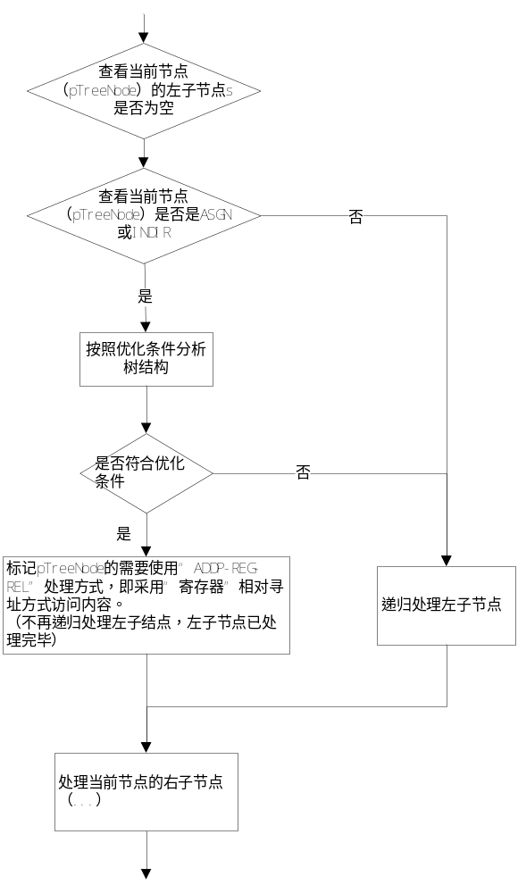

生成优化指令
在HccXe164.cpp中的ASGN和INDIR节点生成指令时，
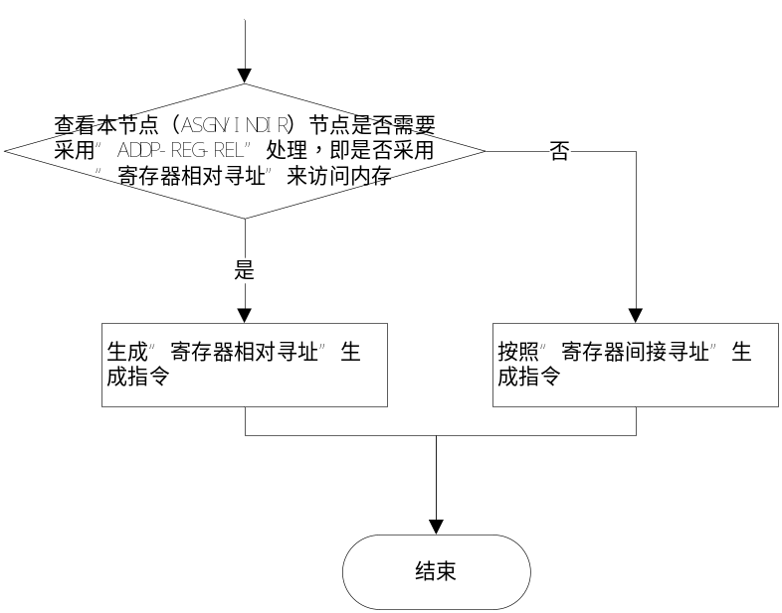

配置HCC-FB-PIN优化接口

增加接口HccSetOptmzHccFbPin
/**************************************************
*功 能:
*设置是否进行HCC-FB-PIN访问优化. (Hfp: Hcc-Fb-Pin)
*参 数:
*cHfpOnOff： 是否开启HCC-FB-PIN优化；开启设置为HCC_ON，关闭设置为HCC_OFF
*iHfpMaxOffset： FB-PIN引脚偏移最大值，如果cHfpOnOff = OFF, HCC将忽略该设置
*返 回 值:
*成功返回HCC_SUCCESS；
*如果参数设置有误，返回HCC_ERR_SET_HFP_PARAM
**************************************************/
_HCC_FUNCTION_DECLARATION int HccSetOptmzHccFbPin(char cHfpOnOff, int iHfpMaxOffset);

说明：
- 该函数必须在HccSetArchitecture之前调用；因为HCC-FB-PIN优化与平台配置有关，而HccSetArchitecture中会根据搜集所有的设置对整个HCC进行进行平台配置。
- iHfpMaxOffset表示引脚的最大偏移，如果优化时某个偏移大于该值，HCC认为已经不是在访问引脚了，将忽略对该偏移的优化。
- 设置iHfpMaxOffset可以解决HCC-FB-PIN优化对“功能块内部访问引脚强制标志”的影响。由于访问引脚和访问引脚强制标志逻辑有可能一样，但是访问引脚强制标志会发生跨段现象；解决这一问题，可以将iHfpMaxOffset设置成（M -1），M表示“数据区大小（不含F区）”，由于访问引脚强制标志的偏移肯定大于（M-1），根据2将忽略对引脚强制偏移的优化。

调整接口HccEntance
_HCC_FUNCTION_DECLARATION int HccEntrance(pTagHccParameter pParameterList, pTagHccTreeNode pFunction, CMemFile *pFile, char cPouType=HCC_PT_IGNORE);

说明：
- 增加第四个参数 cPouType: 表示正在编译的pFunction是何种的POU类型；
- 该参数主要是配合HCC-FB-PIN优化；
- 该参数有默认值是HCC_PT_IGNORE：表示HCC生成指令时将不关心该参数；
- 如果要进行HCC-FB-PIN优化，根据正在编译的POU类型设置该参数；如果不需要进行HCC-FB-PIN优化，可以使用默认值；
- 由于使用了默认参数形式，如果不需要进行HCC-FB-PIN优化，可以保持原来（三个参数）的调用形式。

指针访问内容跨段保护配置

指针访问内容跨段保护概述
“指针指向内容跨段”，简称POINTER-SEG-CROSS 指的是如下的情况:
DWORD *p = NULL, dw1 = 0;
假设有逻辑将p的值修改0x0a ffff后执行
dw1 = *p;
即此时需要从0x0a ffff取4字节，即出现指针指向内容跨段情况，简称POINTER-SEG-CROSS。
当有可能出现POINTER-SEG-CROSS情况时，获取指针指向处内容的指令需要“跨段保护”处理，会生成较多指令；如果可以确定不会出现该情况，那么获取指针指向处内容时不需要跨段保护处理，生成的指令较简单。

指令生成
只有指针指向数据是四字节数据才有这个问题。首先指针指向数据为一字节不会出现跨段问题；由于两字节数据的地址规定要按两字节对齐，否则指令在执行时发生异常，从而导致控制器异常；四字节数据地址规定也是两字节对齐，这样指针指向四字节数据有可能出现跨段情况。
对于指针指向的数据是四字节的情况，如果开启跨段保护生成如下指令：
exts #r_addr_large, #2
mov r_value_small, [r_addr_small]
mov r_value_large, [r_addr_small + 2]
否则生成如下指令：
exts r_addr_large, #1
mov r_value_small, [r_addr_small]
add r_addr_small, #2
addc r_addr_large, #0
exts r_addr_large, #1
mov r_value_large, [r_addr_small]

接口HccXe164SetPointerSegCrossProtect
/**************************************************
*功 能:
*XE164平台：设置是否开启“指针指向内容跨段保护”.(Pscp: Pointer Seg Cross Proctect)
*参 数:
* cPscpOnOff：开启设置HCC_ON, 不开启HCC_OFF；
*返 回 值:
*成功返回HCC_SUCCESS
*如果参数设置有误，返回HCC_ERR_SET_PSCP_PARAM
**************************************************/
_HCC_FUNCTION_DECLARATION int HccXe164SetPointerSegCrossProtect(char cPscpOnOff);

说明：
- “指针指向内容跨段”，简称POINTER-SEG-CROSS 指的是如下的情况:
DWORD *p = NULL, dw1 = 0;
假设有逻辑将p的值修改0x0a ffff后执行
dw1 = *p;
即此时需要从0x0a ffff取4字节，即出现指针指向内容跨段情况，简称POINTER-SEG-CROSS。
- 当有可能出现POINTER-SEG-CROSS情况时，获取指针指向处内容的指令需要“跨段保护”处理，会生成较多指令；如果可以确定不会出现该情况，那么获取指针指向处内容时不需要跨段保护处理，生成的指令较简单，
- 如果可能出现POINTER-SEG-CROSS情况，需要开启“指针指向内容跨段保护”，否则不需要开启。一般情况下，如果整个数据区就在一个数据段内，肯定不会发生POINTER-SEG-CROSS情况，目前所有LE模块的数据区均在一个数据段内；如果数据区是多个段，就有可能出现该情况。

HCC-IF优化

概述
HCC在处理中间代码的IF节点时有些情况生成指令较多。对于LD语言BOX块都有一个EN端，前端会将EN端的判断逻辑生成如下中间代码：
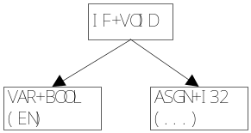
图5.1 EN端判断中间代码
HCC经过预处理函数（PreProcess）将其转成如下结构：
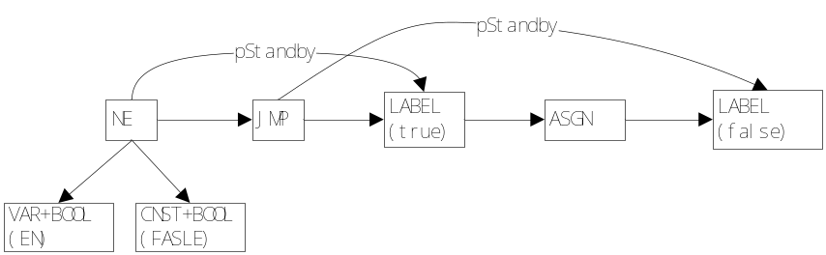
图5.2 经过HCC预处理后与“EN端判断”中间代码等价的结构1
实际上，对于图5.1的中间代码，还可以转换成跳转更少的中间结构，如下：
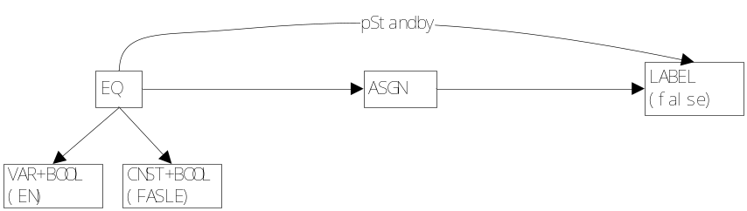
图5.3 与“EN端判断”中间代码等价的结构2
显然，与“EN端判断”中间代码等价的结构2要比结构1少进行一次跳转。HCC-IF优化工作主要是将结构1转换成结构2.

设计

节点扩展信息
在HCC-IF优化中，需要判断节点的前后关系。可以通过给每一个根节点添加了“序号(seq)”信息来表示节点的前后关系。节点的序号满足关系：pNode->pNext的序号大于pNode的序号。
节点的序号信息存放在节点对应的“节点扩展信息”结构中。设计“节点扩展信息”数据结构来描述HccTreeNode结构无法表示的信息。在处理中间代码节点时，需要记录节点的一些信息，比如节点的序号，这些信息并没有在HccTreeNode中描述，称这种信息为“节点扩展信息”。

节点扩展信息数据结构
定义数据结构HccTreeNodeExt：
// 记录每一个节点的扩展信息
typedef struct tagHccTreeNodeExt
{
uint32_t uiSeq; // 序号，从0开始；pNode->pNext的序号大于pNode的序号
; // 其他，待添加

tagHccTreeNodeExt(void)
{
uiSeq = -1;
}
} HccTreeNodeExt, *pTagHccTreeNodeExt;

定义一个从HccTreeNode到HccTreeNodeExt的映射：
typedef CMap<pTagHccTreeNode, pTagHccTreeNode, pTagHccTreeNodeExt, pTagHccTreeNodeExt> tagMapHccTreeNodeExt;

管理节点扩展信息
- 结构tagHccTreeNodeExtFactory：

struct tagHccTreeNodeExtFactory : public tagLstHccTreeNodeExt
{
tagHccTreeNodeExtFactory(void);
~tagHccTreeNodeExtFactory(void);

pTagHccTreeNodeExt Create();
void Free(pTagHccTreeNodeExt pExt);
void FreeAll(void);

};

tagHccTreeNodeExtFactory结构用来管理创建一个HccTreeNodeExt结构时的内存申请以及一个HccTreeNodeExt销毁时的内存回收。

tagHccTreeNodeExtFactory提供接口函数Create来创建一个HccTreeNodeExt结构;在tagHccTreeNodeExtFactory实例销毁时会释放该实例创建的所有HccTreeNodeExt结构。

- 结构tagHccTreeNodeExtMngr：

定义结构tagHccTreeNodeExtMngr来管理节点的扩展信息：
struct tagHccTreeNodeExtMngr : public tagMapHccTreeNodeExt
{
tagHccTreeNodeExtFactory fctHtnExts;

tagHccTreeNodeExtMngr(void);
~tagHccTreeNodeExtMngr(void);

pTagHccTreeNodeExt CreateExt(pTagHccTreeNode pNode);
};

tagHccTreeNodeExtMngr提供一个接口CreateExt用来创建一个节点（HccTreeNode结构）的扩展信息，并建立它们之间的映射。

HCC-IF优化流程

增加ProcessPass2
增加ProcessPass2来处理PreProcess处理之后的中间代码。本来HCC-IF优化可以在PreProcess中处理，但是考虑到修改PreProcess的逻辑复杂，修改风险较大，所有采用增加一遍处理的方式。增加ProcessPass2的另外目的在于后续如果有对中间代码的优化（比如基本块划分等）都可以在这一遍处理。

HCC-IF优化实现
定义类型tagOptmzCondJmp用来实现HCC-IF优化:
struct tagOptmzCondJmp
{
tagHccTreeNodeExtMngr tTneMngr; // Tne: TreeNodeExt

tagOptmzCondJmp(void);
~tagOptmzCondJmp(void);

int32_t CondJmp(pTagHccTreeNode pFunction);
int32_t CondJmpHelper(pTagHccTreeNode pNode);
}
- 成员tTneMngr: 用来管理HCC-IF优化过程中产生的节点扩展信息；
- 接口CondJmp用来实现HCC-IF优化
- 函数CondJmpHelper等用来协助完成HCC-IF优化
HCC-IF优化的主要处理流程如下：
- 流程1：HCC-IF优化处理总流程
名称：int32_t CondJmp(pTagHccTreeNode pFunction)
输入：待处理的中间代码树首节点pFunction;
输出：完成HCC-IF优化的中间代码树并返回处理成功或者失败
流程：
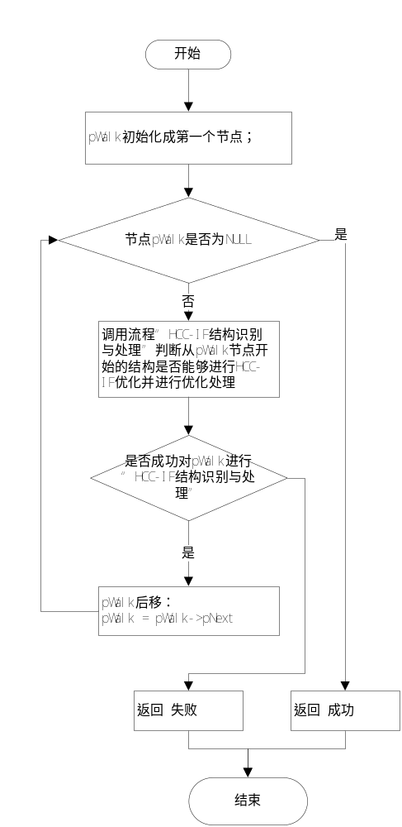

- 流程2：HCC-IF优化结构识别和处理
名称：int32_t CondJmpHelper(pTagHccTreeNode pNode)
输入：一个树节点pNode；
输出：对pNode进行“HCC-IF优化结构识别和处理”并返回成功或者失败；
流程：
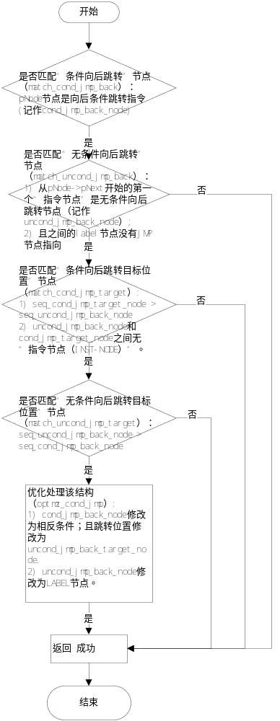

--以下无正文

